TỔNG LIÊN ĐOÀN LAO ĐỘNG VIỆT NAM

**TRƯỜNG ĐẠI HỌC TÔN ĐỨC THẮNG**

**KHOA CÔNG NGHỆ THÔNG TIN**



**ĐỒ ÁN CUỐI KÌ MÔN LẬP TRÌNH WEB & ỨNG DỤNG**

**WEBSITE BÁN VÉ TÀU VÀ THANH TOÁN ONLINE**

*Người hướng dẫn*: **TS TRẦN TRUNG TÍN**

*Người thực hiện*: **Nguyễn Tuấn Kiệt – 51603170**

Lớp **: 16050301**

**Ngô Đình Lộc – 51603184**

Lớp **: 16050302**

Khoá  **: 20**

**THÀNH PHỐ HỒ CHÍ MINH, NĂM 2018**

TỔNG LIÊN ĐOÀN LAO ĐỘNG VIỆT NAM

**TRƯỜNG ĐẠI HỌC TÔN ĐỨC THẮNG**

**KHOA CÔNG NGHỆ THÔNG TIN**



**ĐỒ ÁN CUỐI KÌ MÔN LẬP TRÌNH WEB & ỨNG DỤNG**

**WEBSITE BÁN VÉ TÀU VÀ THANH TOÁN ONLINE**

*Người hướng dẫn*: **TS TRẦN TRUNG TÍN**

*Người thực hiện*: **Nguyễn Tuấn Kiệt – 51603170**

Lớp **: 16050301**

**Ngô Đình Lộc – 51603184**

Lớp **: 16050302**

Khoá  **: 20**

**THÀNH PHỐ HỒ CHÍ MINH, NĂM 2018**

LỜI CẢM ƠN

Nhóm em xin chân thành cảm ơn Thầy Trần Trung Tín và Thầy Mai Văn Mạnh đã hướng dẫn và hỗ trợ thông tin cho nhóm em hoàn thành đồ án cuối kì môn Lập Trình Web và Ứng Dụng với đề tài Website bán vé tàu Online.

**ĐỒ ÁN ĐƯỢC HOÀN THÀNH**

**TẠI TRƯỜNG ĐẠI HỌC TÔN ĐỨC THẮNG**

Chúng tôi xin cam đoan đây là sản phẩm đồ án của riêng chúng tôi và được sự hướng dẫn của TS Trần Trung Tín và ThS Mai Văn Mạnh;. Các nội dung nghiên cứu, kết quả trong đề tài này là trung thực và chưa công bố dưới bất kỳ hình thức nào trước đây. Những số liệu trong các bảng biểu phục vụ cho việc phân tích, nhận xét, đánh giá được chính tác giả thu thập từ các nguồn khác nhau có ghi rõ trong phần tài liệu tham khảo.

Ngoài ra, trong đồ án còn sử dụng một số nhận xét, đánh giá cũng như số liệu của các tác giả khác, cơ quan tổ chức khác đều có trích dẫn và chú thích nguồn gốc.

**Nếu phát hiện có bất kỳ sự gian lận nào tôi xin hoàn toàn chịu trách nhiệm về nội dung đồ án của mình.** Trường đại học Tôn Đức Thắng không liên quan đến những vi phạm tác quyền, bản quyền do tôi gây ra trong quá trình thực hiện (nếu có).

*TP. Hồ Chí Minh, ngày 27 tháng 11 năm 2018*

*Tác giả*

*(ký tên và ghi rõ họ tên)*

*Nguyễn Tuấn Kiệt*

*Ngô Đình Lộc*

PHẦN XÁC NHẬN VÀ ĐÁNH GIÁ CỦA GIẢNG VIÊN

**Phần xác nhận của GV hướng dẫn**

_______________________________________________________________________________________________________________________________________________________________________________________________________________________________________________________________________________________________________________________________________________________________________________________________________________

Tp. Hồ Chí Minh, ngày tháng năm

(kí và ghi họ tên)

**Phần đánh giá của GV chấm bài**

_______________________________________________________________________________________________________________________________________________________________________________________________________________________________________________________________________________________________________________________________________________________________________________________________________________

Tp. Hồ Chí Minh, ngày tháng năm

(kí và ghi họ tên)

TÓM TẮT

Trong thời buổi công nghệ ngày càng phát triển thì những ứng dụng được viết ra để phục vụ tối đa lợi ích của người sử dụng. Và không nằm ngoài mục đích chung đó, Website bán vé tàu online giúp cho nghiệp vụ bán vé tàu của nhân viên trở nên dễ dàng. Tốn ít công sức và chi phí nhất.

MỤC LỤC

**LỜI CẢM ƠN i**

**TÓM TẮT iv**

**MỤC LỤC 1**

**DANH MỤC CÁC BẢNG BIỂU, HÌNH VẼ, ĐỒ THỊ 5**

**DANH MỤC HÌNH** 5

**CHƯƠNG 1 – MÔ TẢ TỔNG QUAN** 6

**1.1** **Đặc tả** 6

**1.2** **Yêu cầu chức năng** 6

**CHƯƠNG 2 – PHÂN TÍCH THIẾT KẾ HỆ THỐNG** 7

**2.1** **Sơ đồ Use-case** 7

**2.2** **Mô hình ERD** 8

**2.3** **Kiến trúc** 8

**2.4** **Những API được tích hợp trong website** 10

**2.4.1** **Google API** 10

**2.4.2** **Paypal API** 10

**CHƯƠNG 3 - GIAO DIỆN VÀ CHI TIẾT CÁC TÍNH NĂNG** 11

**3.1 Giao diện phía Server**: 11

**3.1.1 Đăng nhập** 11

**3.1.2 Trang chủ** 12

**3.1.3** **Quản lý nhà ga** 13

**3.1.4** **Quản lý tuyến tàu** 14

**3.1.5** **Quản lý hành trình** 15

**3.1.6** **Quản lý – phát hành vé** 16

**3.1.7** **Quản lý khách hàng** 17

**3.1.8** **Giao diện thống kê doanh thu theo ngày** 18

**3.1.9** **Giao diện thống kê doanh thu theo tháng** 19

**3.1.10** **Giao diện thống kê doanh thu theo năm** 20

**3.2** **Giao diện phía Client** 21

**3.2.1** **Trang chủ** 21

**3.2.2** **Kết quả tìm kiếm** 22

**3.2.3** **Giao diện đặt vé – chọn vé** 23

**3.2.4** **Giao diện điền thông tin để tiến hành thanh toán** 24

**3.2.5** **Giao diện thanh toán của Paypal** 26

**3.2.6** **Xác nhận giao dịch thành công của Paypal** 27

**3.2.7** **Vé online** 28

**CHƯƠNG 4 - TỔNG KẾT** 29

**TÀI LIỆU THAM KHẢO** 30

DANH MỤC CÁC BẢNG BIỂU, HÌNH VẼ, ĐỒ THỊ

DANH MỤC HÌNH

Hình 1: Sơ đồ chức năng Use-case

Hình 2: Mô hình ERD hệ thống bán vé tàu online

Hình 3: Cấu trúc thư mục Website bán vé tàu và thanh toán online

Hình 4: Giao diện trang đăng nhập

Hình 5: Giao diện trang chủ

Hình 6: Giao diện quản lý nhà ga

Hinh 7: Giao diện quản lý tuyến tàu

Hình 8: Giao diện quán lý hành trình

Hình 9: Giao diện quán lý – phát hành vé

Hình 10: Giao diện quán lý khách hàng

Hinh 11: Giao diện thống kê doanh thu theo ngày

Hình 12: Giao diện thống kê doanh thu theo tháng

Hình 13: Giao diện thống kê doanh thu theo năm

Hình 14: Giao diện tìm kiếm vé tàu

Hình 15: Giao diện hiển thị kết quả tìm kiếm

Hình 16: Giao diện đặt vé – chọn vé

Hình 17: Giao diện điền thông tin thông thường

Hình 18: Giao diện điền thông tin nhanh bằng cách Login with Google

Hình 19: Giao diện thanh toán bằng Paypal

Hình 20: Xác nhận giao dịch thành công của Paypal

Hình 21: Vé online

**CHƯƠNG 1 – MÔ TẢ TỔNG QUAN**

* 1. **Đặc tả**

- Đại lí vé tàu xây dựng hệ thống bán vé tàu online. Khi khách hàng muốn tìm mua vé tàu thay vì đến trực tiếp đại lí để mua thì sẽ lên website của đại lí để đặt vé. Khách hàng có thể tìm kiếm chi tiết hành trình mà mình muốn di chuyển. Khi đã tìm kiếm được loại vé phù hợp, khách hàng thanh toán và nhận vé tàu trực tiếp trên hệ thống.

- Người quản trị có thể xem chi tiết ngày giờ khởi hành, ngày giờ đến, tuyến tàu, giá vé của bất kỳ hành trình nào đã được tạo.

- Đồng thời, người quản lý nắm được thông tin chi tiết về những nhà ga hiện có, những tuyến tàu đang được vận hành và xem lượng vé còn lại của một chi tiết hành trình là bao nhiêu.

- Ngoài ra, người quản trị có thể thống kê doanh thu theo ngày, theo tháng.

* 1. **Yêu cầu chức năng**
* Khách hàng:

**+** Tìm kiếm vé tàu

**+** Chọn loại vé

**+** Thanh toán online

* Quản trị:

**+** Thống kê doanh thu theo ngày, theo tháng, theo năm

**+** Quản lý nhà ga

**+** Quản lý tuyến tàu

**+** Quản lý chi tiết hành trình

+ Quản lý – phát hành vé (mỗi lần thêm chi tiết hành trình vé sẽ tự động được tạo)

**CHƯƠNG 2 – PHÂN TÍCH THIẾT KẾ HỆ THỐNG**

* 1. **Sơ đồ Use-case**

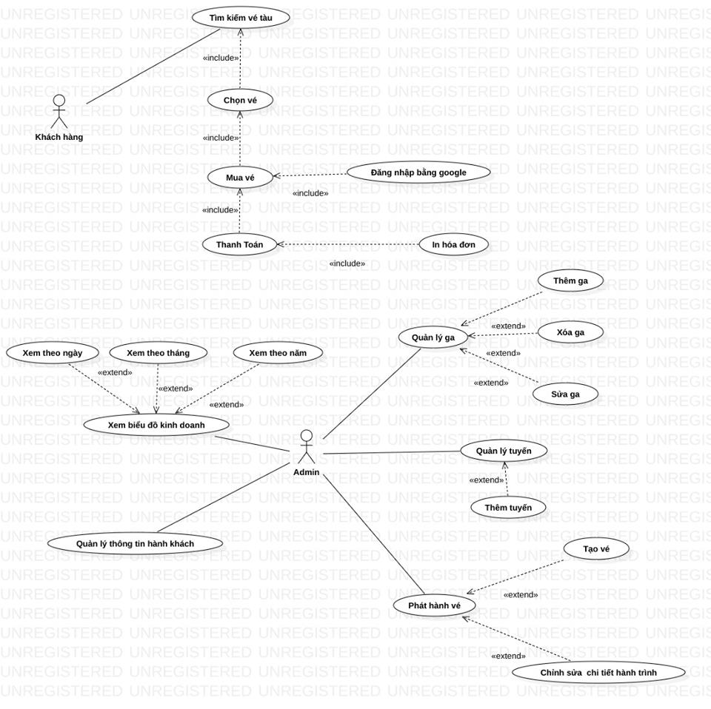

Hình 0: Sơ đồ chức năng user-case

* 1. **Mô hình ERD**

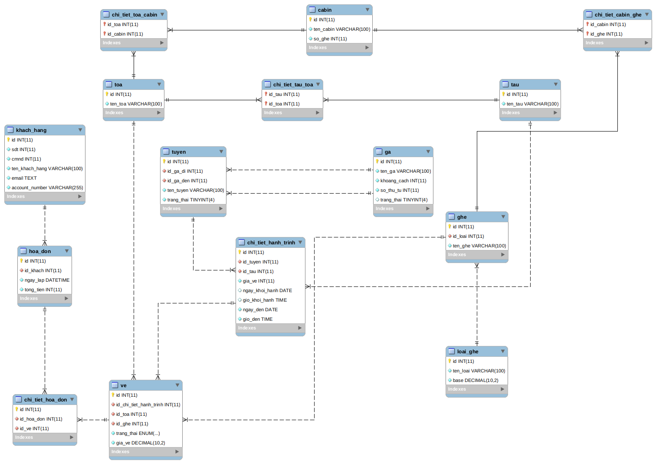

Hình 2: Mô hình ERD Website bán vé tàu online

* 1. **Kiến trúc**
* Website bán vé tàu và thanh toán online được phát triển theo mô hình MVC (Model – View - Controller).
* Dưới đây là cấu trúc thư mục website mà chúng em phát triển

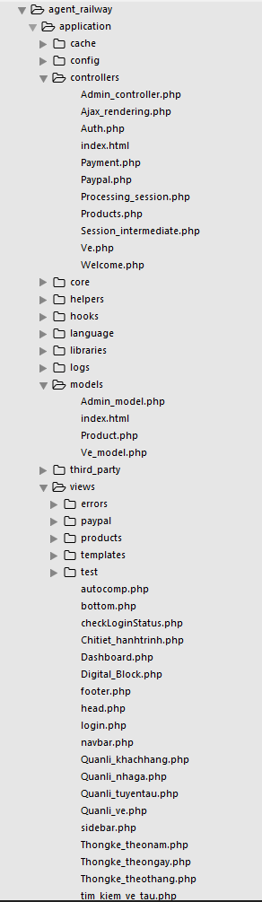

Hình 3: Cấu trúc thư mục Website bán vé tàu và thanh toán online

* 1. **Những API được tích hợp trong website**
     1. **Google API**
* Mục đích sử dụng:

Giúp người dùng thuận tiện và nhanh chóng khi mua vé tàu bằng việc sử dụng chính thông tin tài khoản email cá nhân của khách hàng do Google cung cấp

* + 1. **Paypal API**
* Mục đích sử dụng:

+ Giúp khách hàng thuận tiện trong việc thanh toán online với độ bảo mật cao.

+ Giúp lập trình viên giảm tải công việc bằng cách sử dụng giải pháp có sẵn với mức độ tin cậy cao.

CHƯƠNG 3 - GIAO DIỆN VÀ CHI TIẾT CÁC TÍNH NĂNG

* 1. Giao diện phía Server:

3.1.1 Đăng nhập

Trước khi người dùng sử dụng phần mềm hệ thống sẽ yêu cầu người dùng xác thực bằng cách đăng nhập.

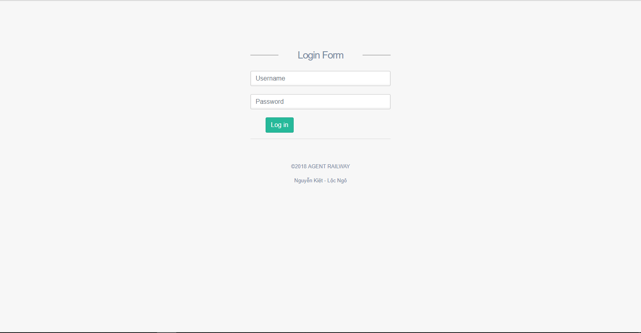

Hình 4: Giao diện đăng nhập.

3.1.2 Trang chủ

Sau khi đăng nhập thành công, hệ thống sẽ dẫn tới trang chủ. Ở đây sẽ hiện thị tất cả chức năng về nghiệp vụ quản lí cũng như thống kê ở menu bên trái. Đồng thời trang chủ cũng hiển thị thông tin cơ bản của tài khoản hiện tại đang đăng nhập.

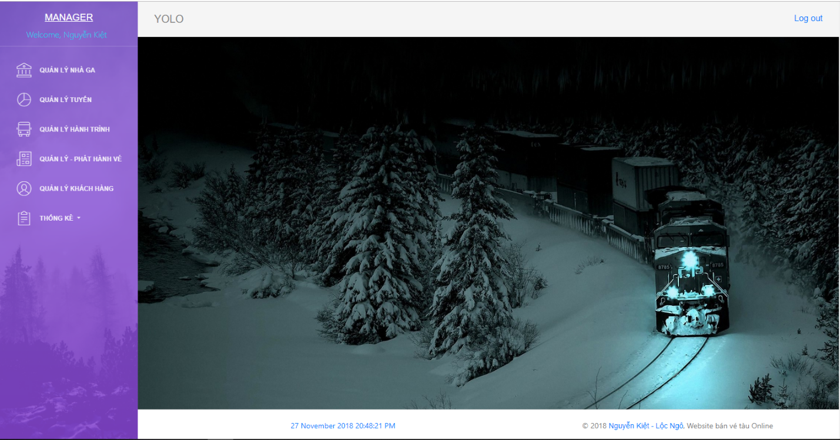

Hình 5: Trang chủ

* + 1. **Quản lý nhà ga**

Tại giao diện quản lý nhà ga, người quản lý có thể xem xét những nhà ga hiện có thuộc sự quản lý của công ty. Tiếp đó, người quản lý có thể thêm một ga mới, chỉnh sửa thông tin về ga hoặc xóa ga.

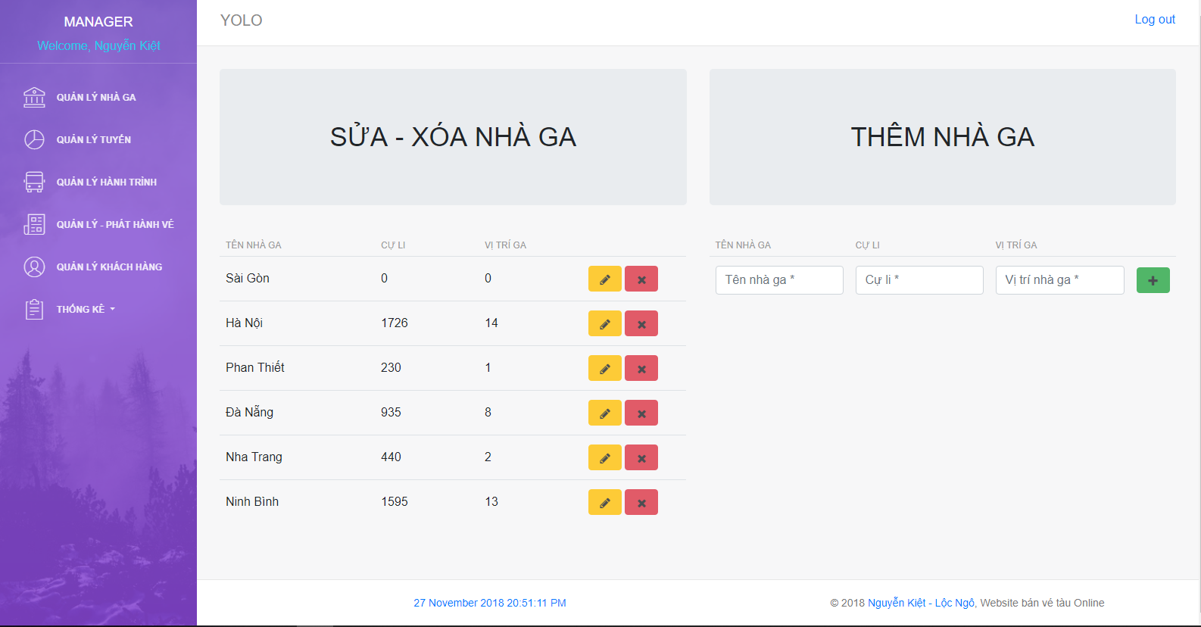

Hình 6: Giao diện quản lý nhà ga

* + 1. **Quản lý tuyến tàu**

Tại trang quản lý tuyến tàu. Người quản lý có thể xem tất cả tuyến hiện có dựa vào nhà ga. Đồng thời, có thể xóa 1 tuyến đường bất kỳ.

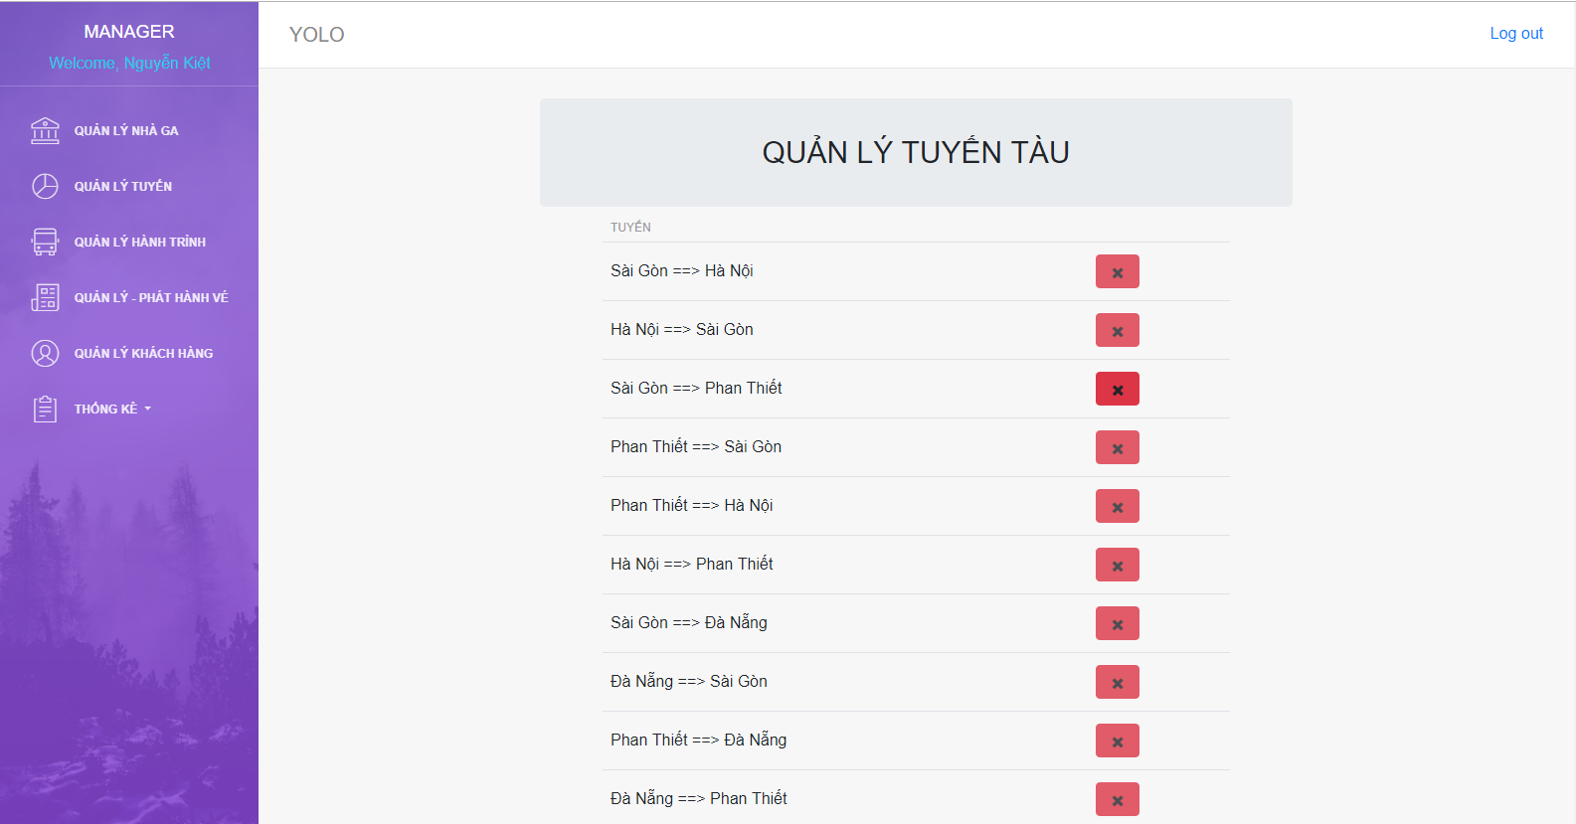

Hình 7: Giao diện quản lý tuyến tàu

* + 1. **Quản lý hành trình**

- Tại giao diện này, người quản trị có thể xem chi tiết những hành trình đã tạo. Một chi tiết hành trình gồm những thông tin như: tuyến tàu ( Sài Gòn – Hà Nội, Hà Nội – Sài Gòn), tên tàu (SE1, SE2, SE3,..), thông tin giờ chạy của tàu ( ngày giờ khởi hành, ngày giờ đến), giá vé. Ngoài ra, người quản trị còn có thể thay đổi thông tin của tuyến tàu.

- Khi người quản trị tạo một chi tiết hành đồng thời hệ thống cũng tự động phát hành lượng vé nhất định đối với hành trình đó.

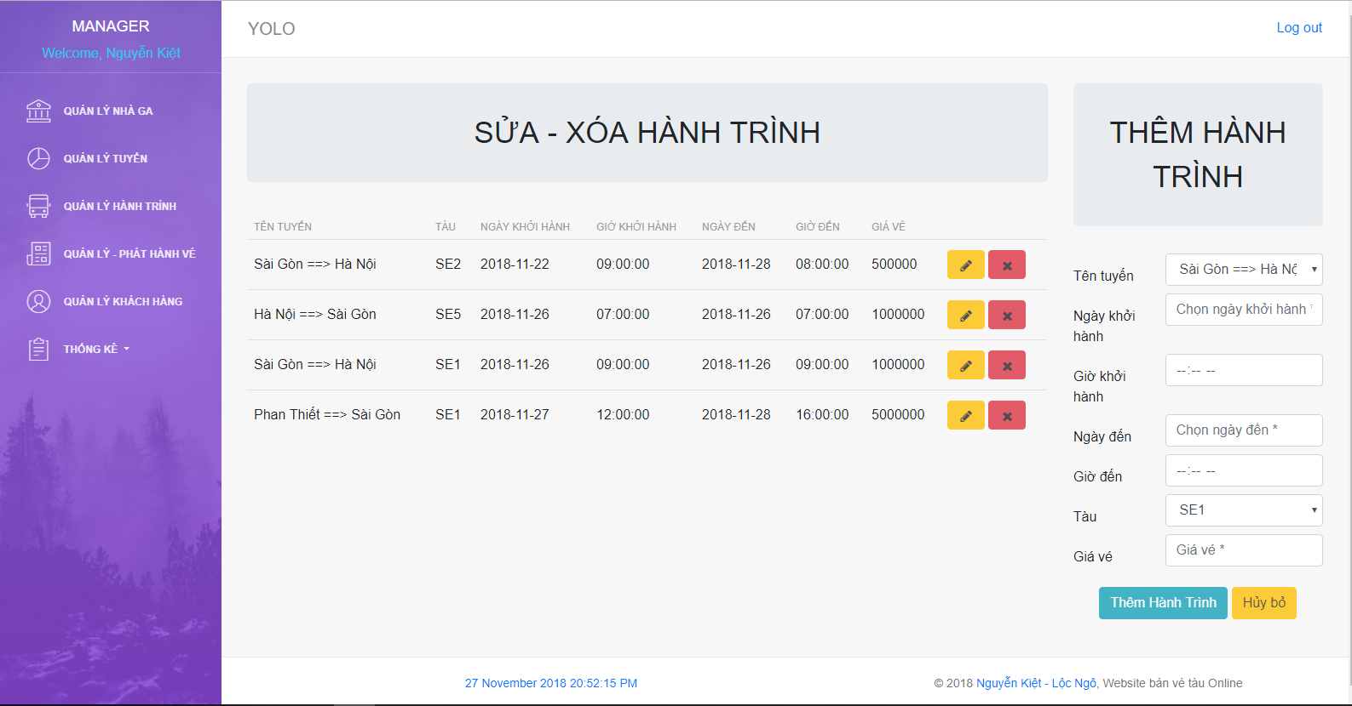

Hình 8: Giao diện quản lý hành trình

* + 1. **Quản lý – phát hành vé**

Tạo giao diện này, người quản trị có thể quản lý số lượng vé còn lại của một chi tiết hành trình nào đó thông qua công cụ tìm kiếm.

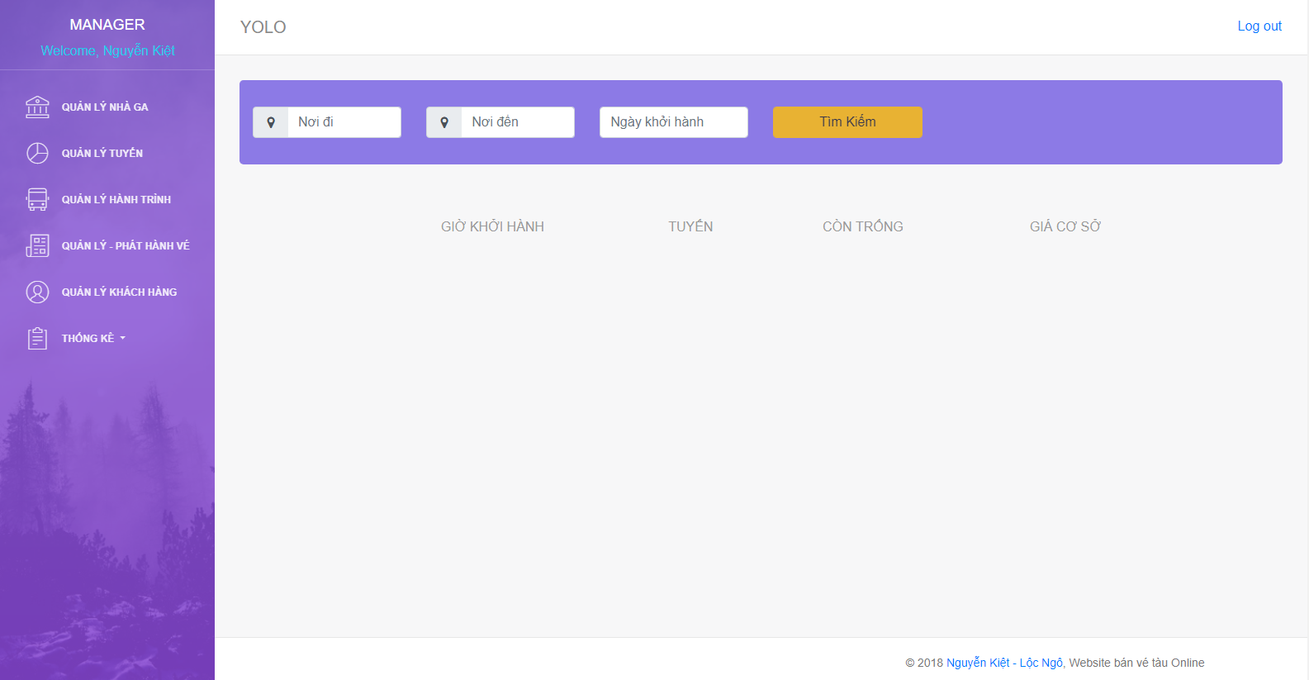

Hình 9: Giao diện quản lý – phát hành vé

* + 1. **Quản lý khách hàng**

Tại giao diện này, người quản trị có thể xem thông tin chi tiết của những khách hàng đã mua vé.

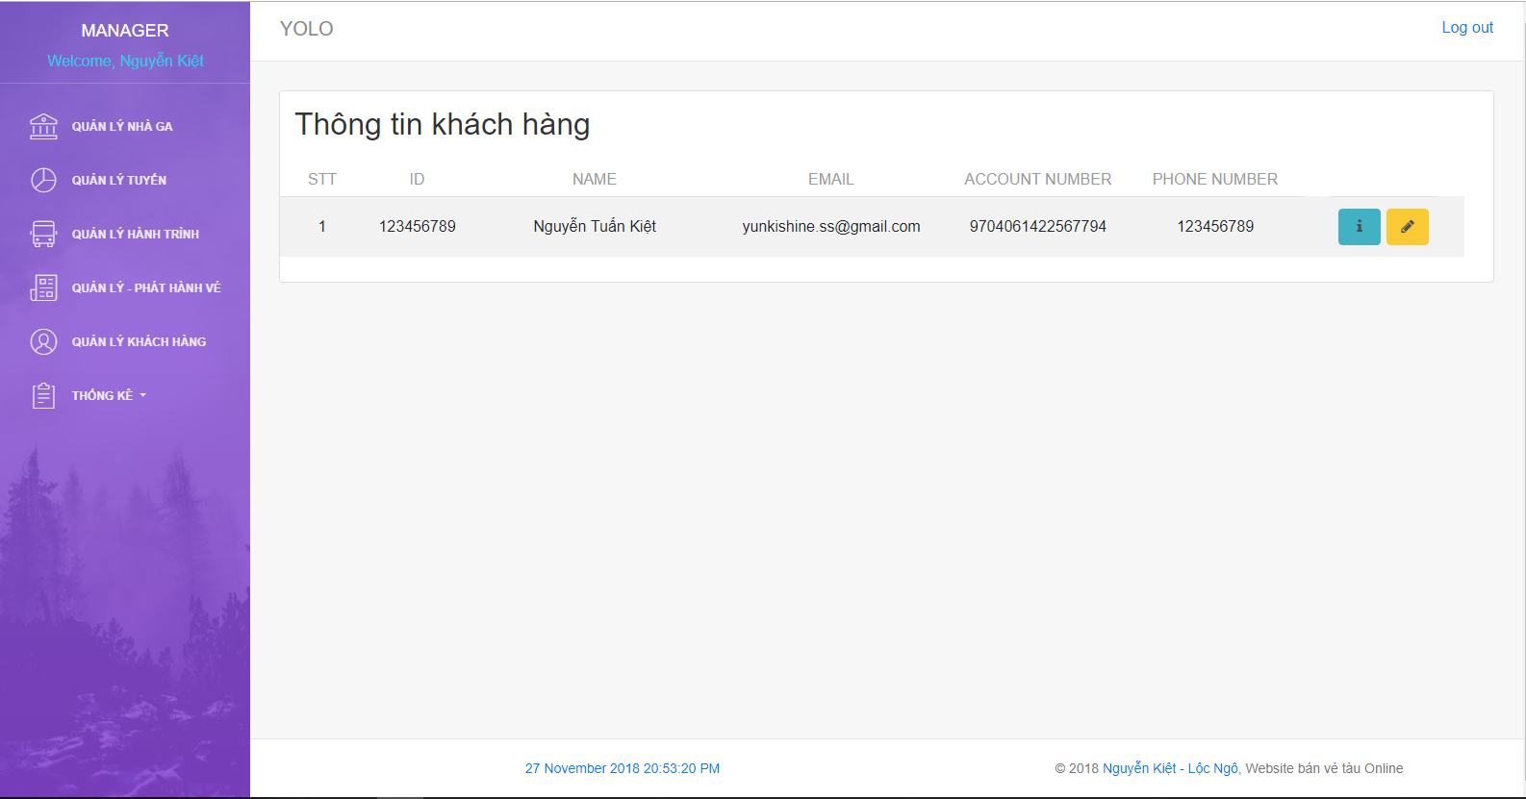

Hình 10: Giao diện quản lý khách hàng

* + 1. **Giao diện thống kê doanh thu theo ngày**

Tại giao diện này, người quản trị có thể thống kê được doanh thu của những ngày trong tháng.

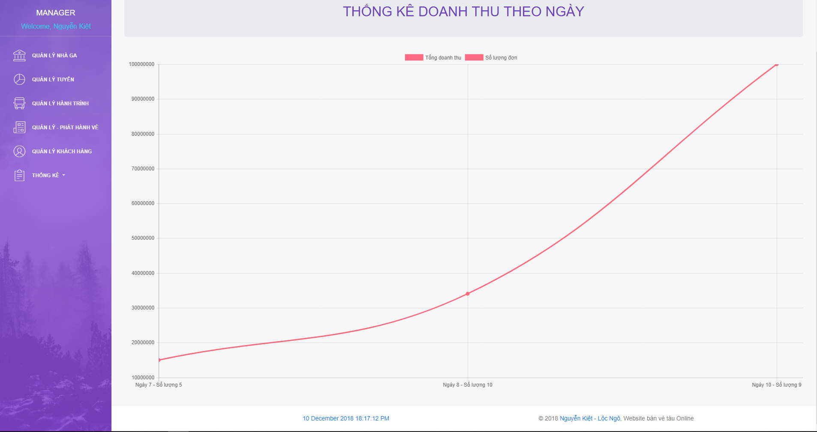

Hình 11: Giao diện thống kê doanh thu theo ngày

* + 1. **Giao diện thống kê doanh thu theo tháng**

Tại giao diện này, người quản trị có thể xem thống kê doanh thu của tất cả tháng trong năm.

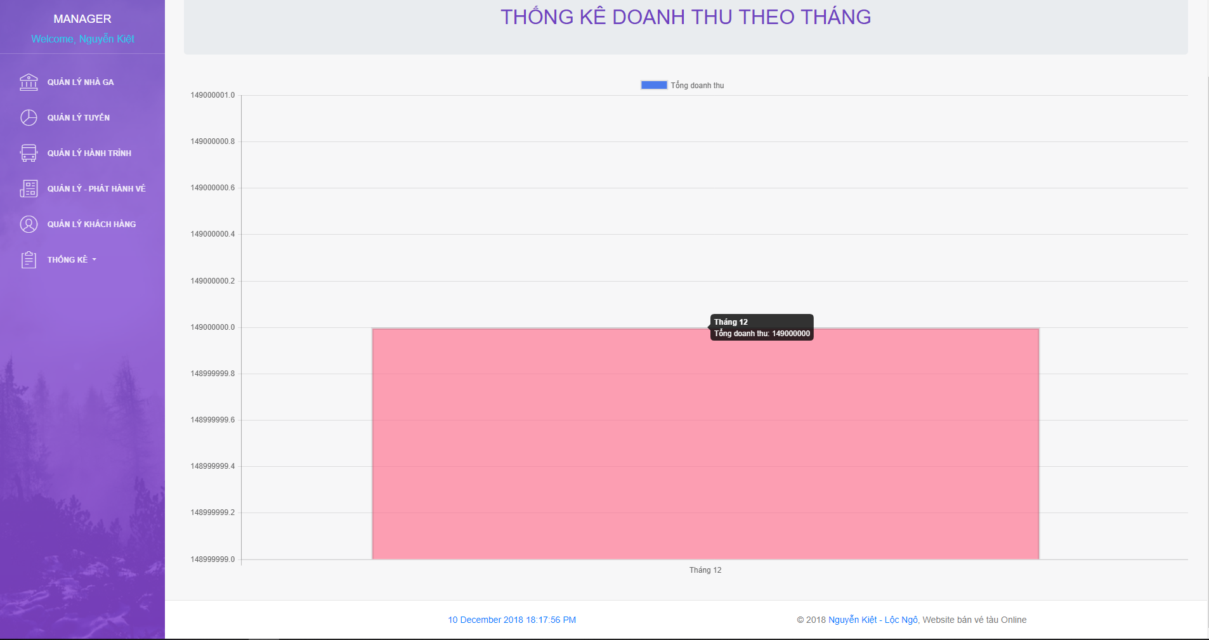

Hình 12: Giao diện thống kê doanh thu theo tháng

* + 1. **Giao diện thống kê doanh thu theo năm**

Tại giao diện này, người quản trị có thể xem thống kê doanh thu của đại lí trong những năm.

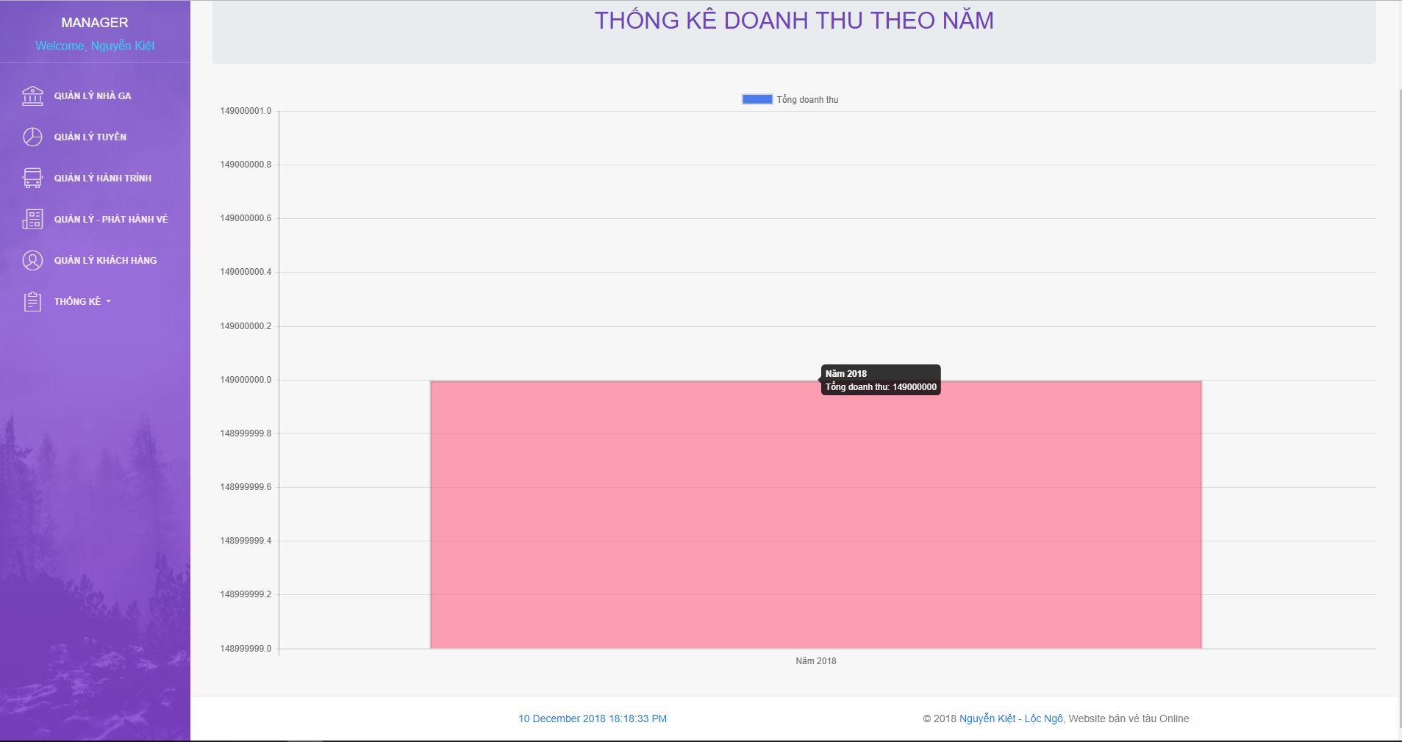

Hình 13: Giao diện thống kê doanh thu theo năm

* 1. **Giao diện phía Client**
     1. **Trang chủ**

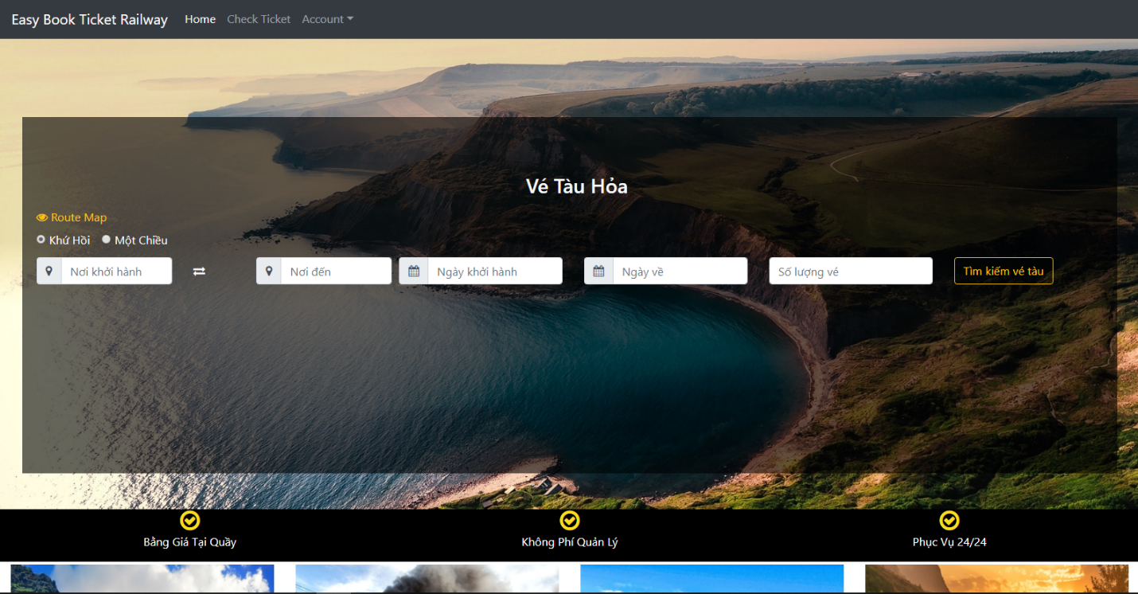 Tại giao diện này, khách hàng nhập thông tin hành trình muốn di chuyển. Sau đó bấm “Tìm Kiếm Vé Tàu”.

Hình 14: Giao diện tìm kiếm vé tàu

* + 1. **Kết quả tìm kiếm**

Sau khi tìm kiếm thông tin hành trình, khách hàng được dẫn đến trang kết quả tìm kiếm. Tại giao diện này, là danh sách những hành trình mà khách hàng cần. Khách hàng có thể lựa chọn một tuyến phù hợp với mình hoặc tìm kiếm một hành trình khác tại đây.

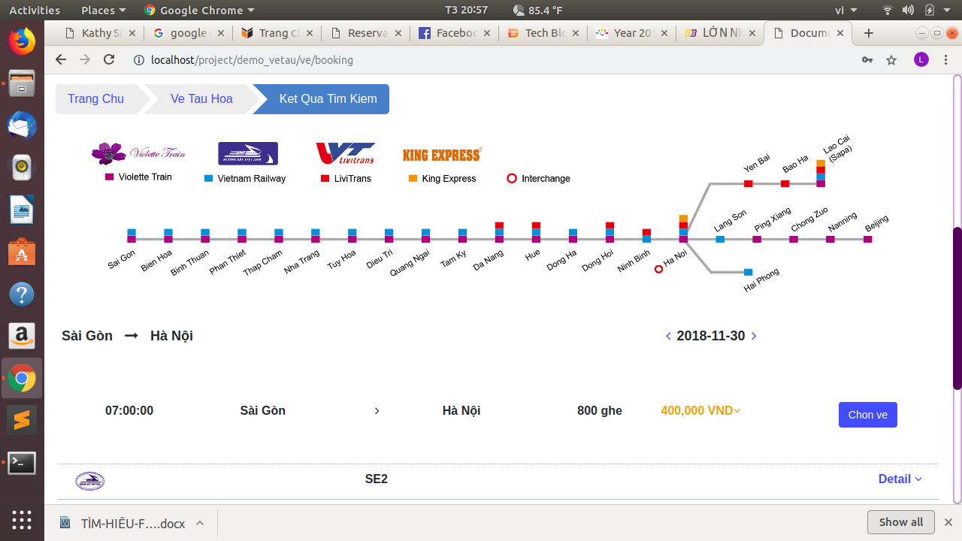

Hình 15: Giao diện kết quả tìm kiếm

* + 1. **Giao diện đặt vé – chọn vé**

Tại giao diện đặt vé – chọn vé khách hàng có thể chọn những ghế ở cabin và toa cụ thể. Đồng thời thông tin về ghế, cabin, toa sẽ được hiển thị ở giỏ vé khi khách hàng lựa chọn. Sau khi lựa chọn vé, khách hàng có thể lựa chọn 2 hình thức điền thông tin để thanh toán:

+ Điền thông tin thanh toán nhanh với Google bằng cách nhấn vào nút “Login Google” màu xanh dương.

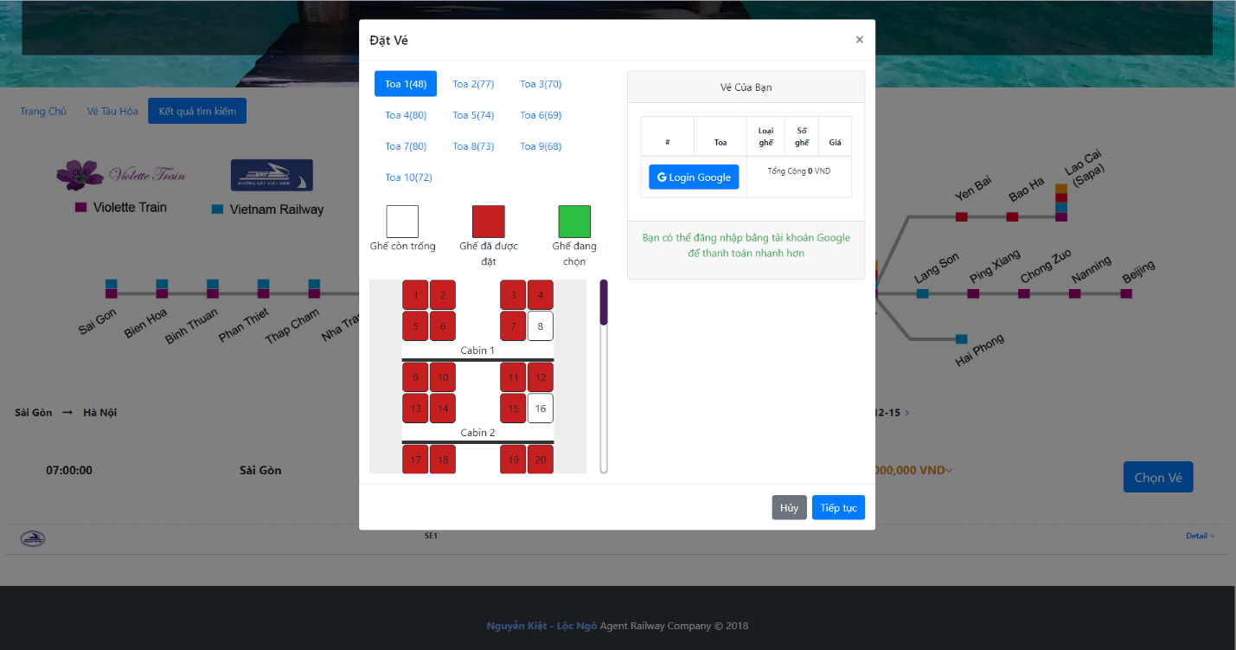+ Điền thông tin thanh toán thông thường khi nhấn vào nút “Tiếp tục” màu xanh dương.

Hình 16: Giao diện đặt vé – chọn vé

* + 1. **Giao diện điền thông tin để tiến hành thanh toán**
* Sau khi lựa chọn hình thức thanh toán. Khách hàng sẽ được dẫn tới trang điền thông tin để bắt đầu thanh toán. Với hình thức điền thông tin thanh toán thông thường, khách hàng sẽ phải điền đầy đủ thông tin cá nhân như họ tên, số điện thoại, email. Khi thông tin đã được điền đầy đủ, nút thanh toán sẽ xuất hiện.

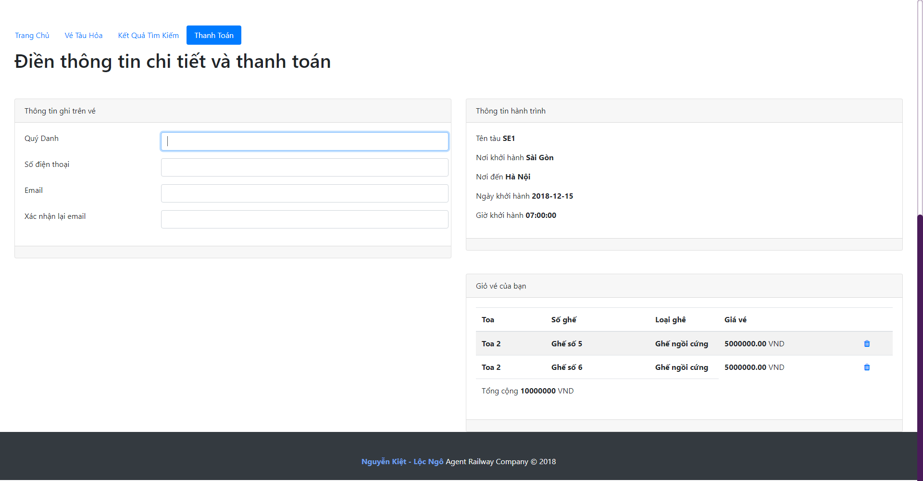

Hình 17: Giao diện thanh toán thông thường

* Với hình thức điền thông tin thanh toán nhanh bằng Google. Khách hàng sẽ được dẫn đến trang đăng nhập của Google. Sau khi đăng nhập bằng Google, thông tin khách hàng sẽ được tự động cập nhập. Khách hàng có thể bấm vào nút “Buy Now” để tiến hành thanh toán.

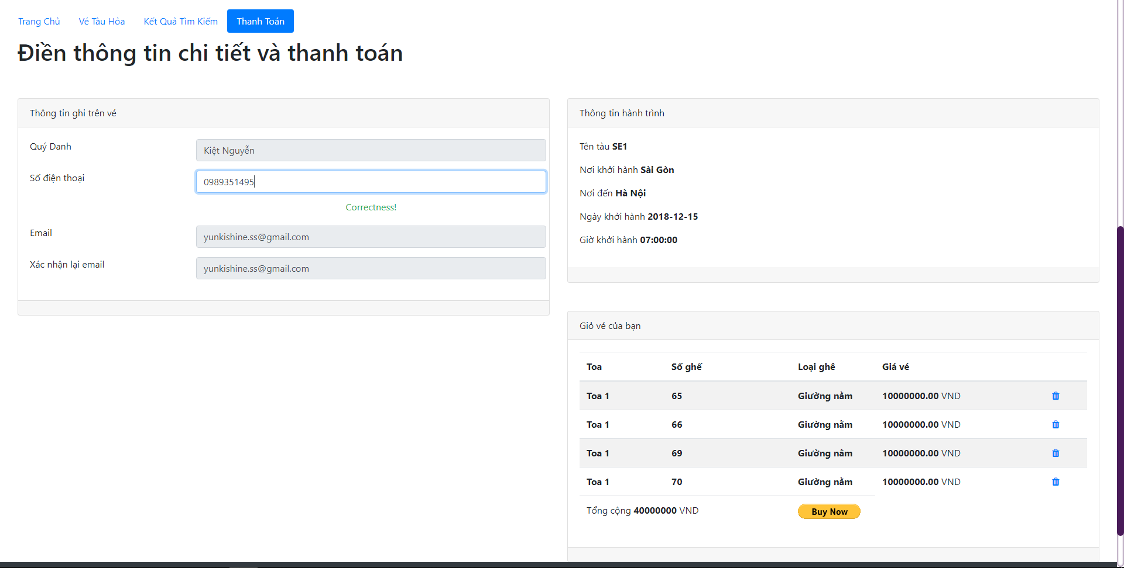

Hình 18: Giao diện thanh toán nhanh với Google

* + 1. **Giao diện thanh toán của Paypal**

Sau khi bấm vào nút “Buy Now” khách hàng sẽ được chuyển hướng đến trang thanh toán online của Paypal.

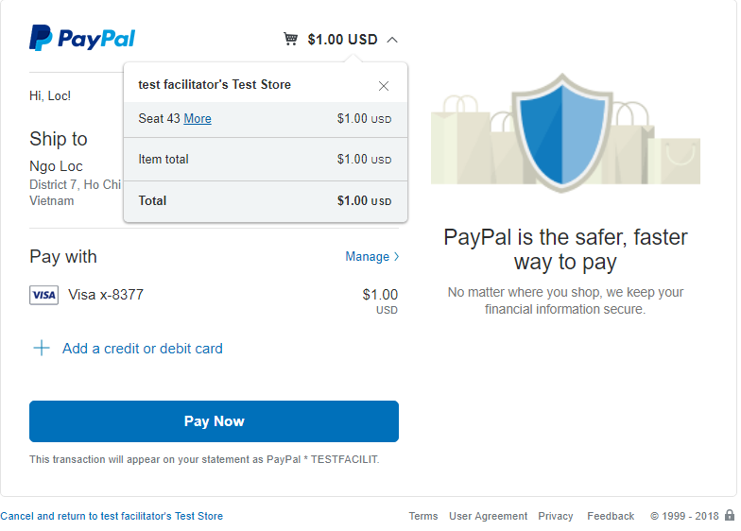

Hình 19: Giao diện thanh toán của Paypal

* + 1. **Xác nhận giao dịch thành công của Paypal**

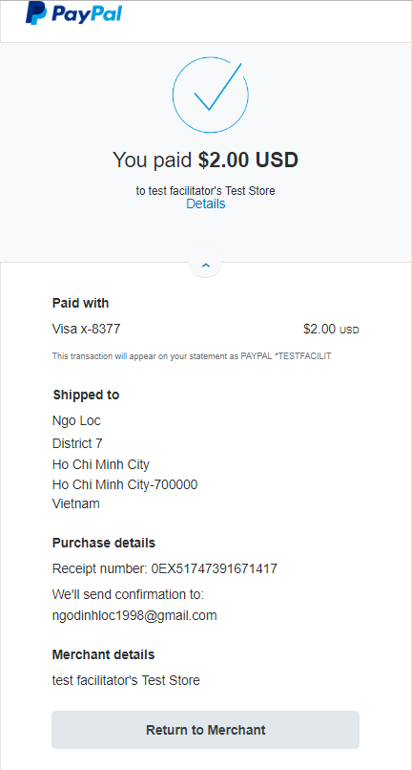Sau khi khách hàng thanh toán thành công. Paypal sẽ gửi thông tin giao dịch với thông tin chi tiết của từng sản phẩm và giá chi tiết của mỗi sản phẩm.

Hình 20: Xác nhận giao dịch thành công của Paypal

* + 1. **Vé online**
* 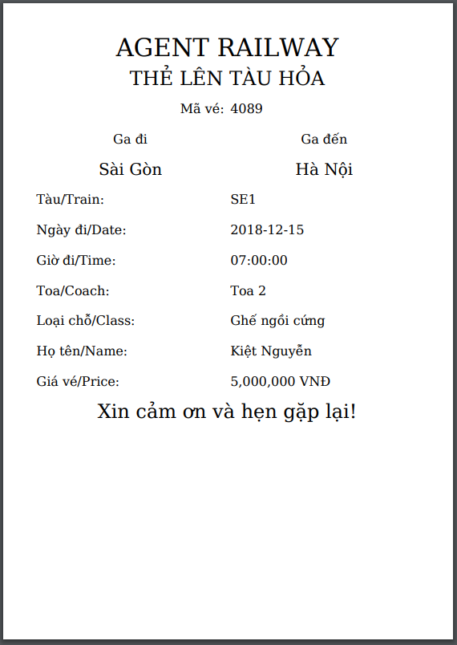Sau khi hoàn tất giao dịch. Khách hàng sẽ nhận được vé đã đặt tương ứng dưới dạng pdf.

Hình 21: Vé online

CHƯƠNG 4 - TỔNG KẾT

- Trong thời gian rất ngắn nhưng nhờ sự giúp đỡ của Thầy Trần Trung Tín và Thầy Mai Văn Mạnh đã cung cấp cho chúng em những kiến thức nền tảng về cả Front-end lẫn Back-end trong mảng phát triển web.

- Nhờ những kiến thức nền tảng này, chúng em đã hoàn thành được đồ án cuối kì với những yêu cầu đề bài đưa ra và áp dụng được rất nhiều kiến thức mới cụ thể như

+ Xây dựng một website tĩnh với HTML, CSS, Javascript và những thư viện hỗ trợ như Boostrap, jQuery.

+ Xây dựng một website động bằng cách kết hợp website tĩnh và những kĩ thuật phía Server-Side cụ thể là PHP, MySQL.

+ Biết cách sử dụng một trong những Framework nổi tiếng của PHP là Codeigniter.

+ Biết cách tích hợp những API phổ biến vào website ví dụ đăng nhập với Google (Google API), thanh toán với Paypal (Paypal API).

+ Biết cách sử dụng kĩ thuật AJAX để giúp người dùng trải nghiệm website mượt mà hơn.

+ Biết cách phân tích và giải quyết vấn đề.

TÀI LIỆU THAM KHẢO

1. <https://www.easybook.com/vi-vn>
2. <https://github.com/creativetimofficial/light-bootstrap-dashboard>
3. <https://www.w3schools.com/>
4. <https://getbootstrap.com>
5. <https://fontawesome.com/v4.7.0/icons/>
6. <https://dsvn.vn/#/>
7. <https://stackoverflow.com/questions/46155/how-to-validate-an-email-address-in-javascript>